

MFP Build Book IM/IMC Series

For

BRIN

# PERSIAPAN MESIN MFP

1. Sambungkan kabel power ke stop kontak listrik
2. Pemasangan catridge toner
3. Sambungkan Printer ke Jaringan (LAN), pastikan port jaringan pada printer hidup
4. Hidupkan printer dengan menekan tombol Power
5. Pastikan mengikuti tutorial pada Build Book ini.

Sebelum kita melakukan instalasi, harap mengikuti langkah-langkah pada MFP

1. Masukan Password Supervisor & Administrator dengan : **admin (username & password : admin / admin)**

**2. SETTING IP PRINTER**

|  |  |
| --- | --- |
|  | 1. Klik **[Login]** |
|  | 1. Masukan username & password sesuai yang sudah diinput pertama kali 2. Username : admin 3. Password : admin   4) Klik **[Login]**  Note :  Untuk melakukan Settingan, harus login terlebih dahulu dengan login admin |
|  | 1. Klik System Settings |
|  | 1. Klik Nerwork Interface 2. Klik Machine Name |
|  | 1. Setting IP 2. Kode BRIN 3. IP , subnet , gateway , dns |

**PEMASANGAN STIKER DAN BOTASUPAL**

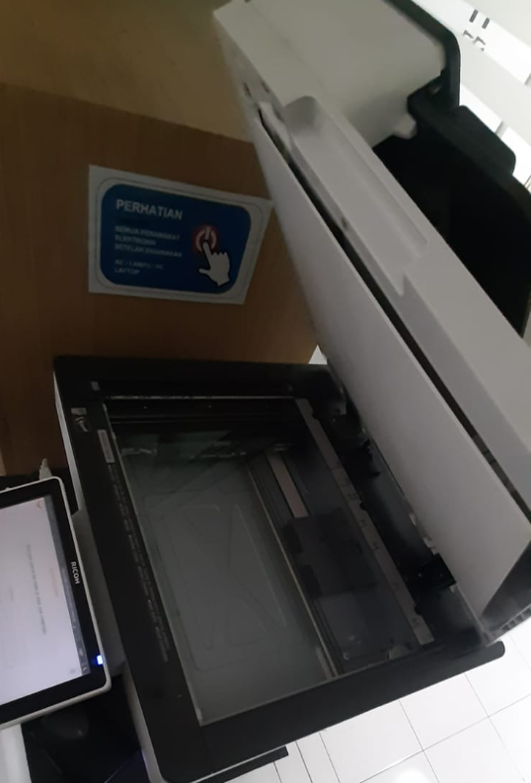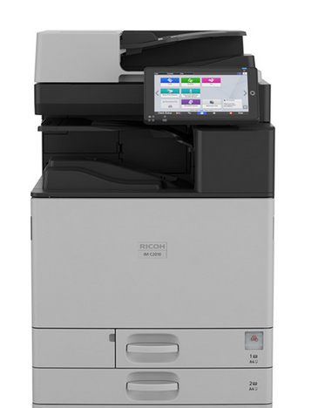

**Posisi Botasupal**

**Posisi Stiker BRIN**

**3.Setting Ysoft SafeQ 6**

**Info ke team IT MDS – PIC Akbar (08111559164)**

**4. Setting Tracking (Setelah terinstall Ysoft di Lokasi)**

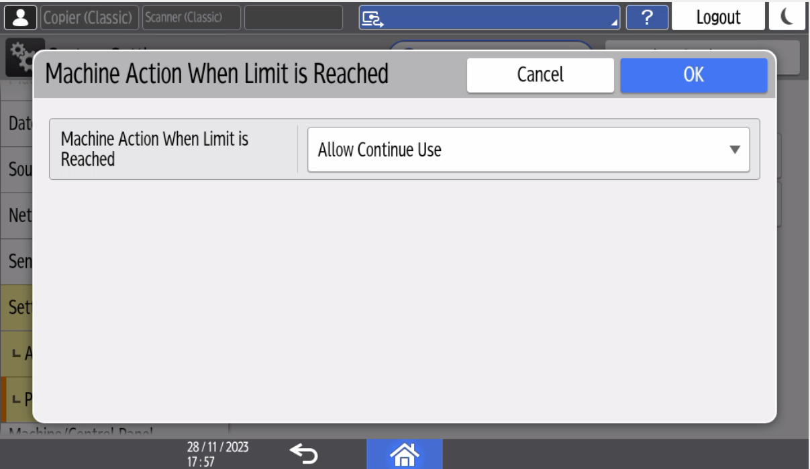

**Pastikan posisi Allow Job**

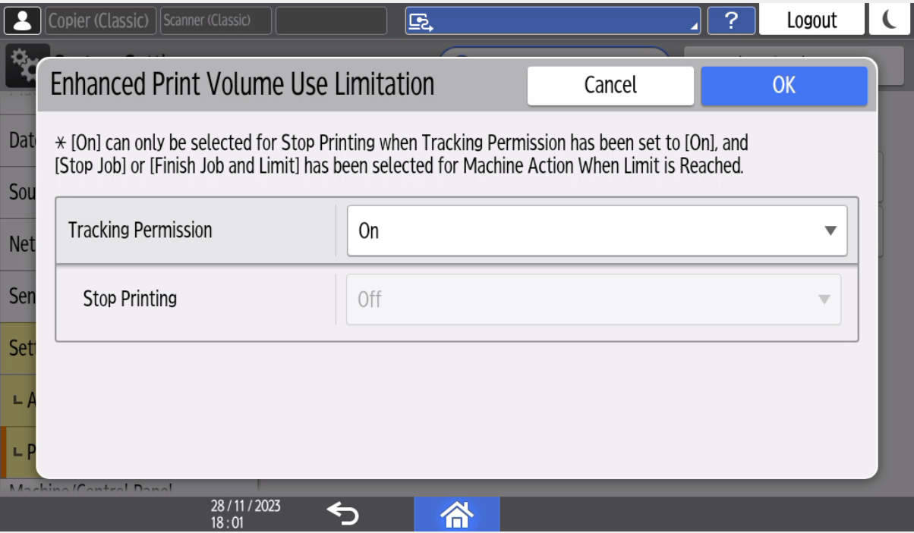

**Pastikan posisi Tracking ON**

1. 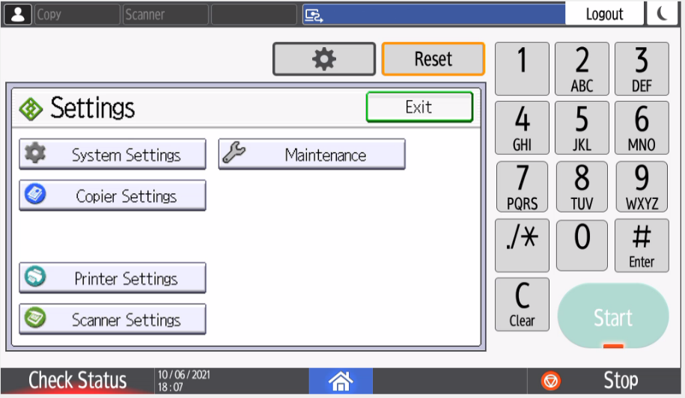**Setting SMTP**

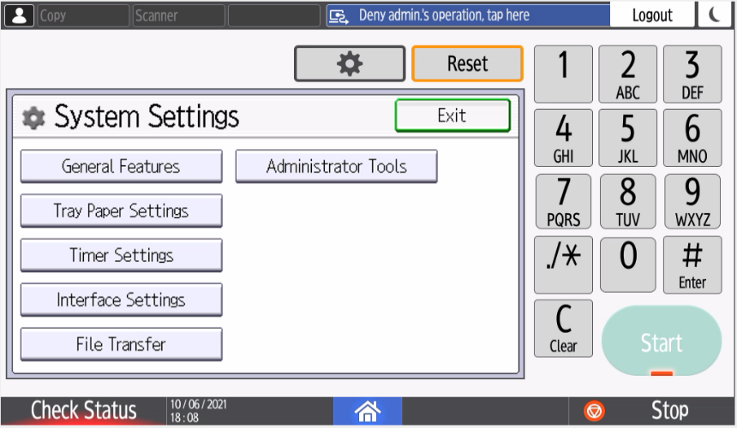

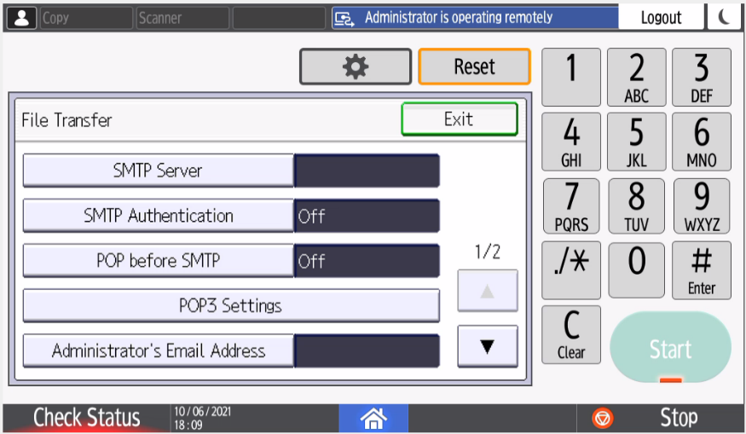

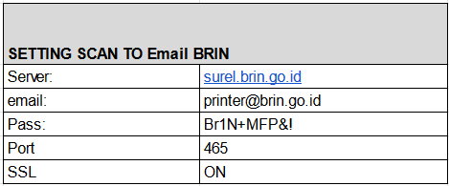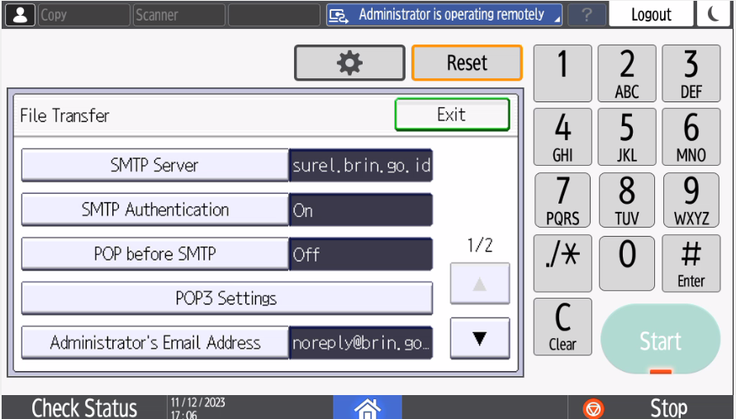

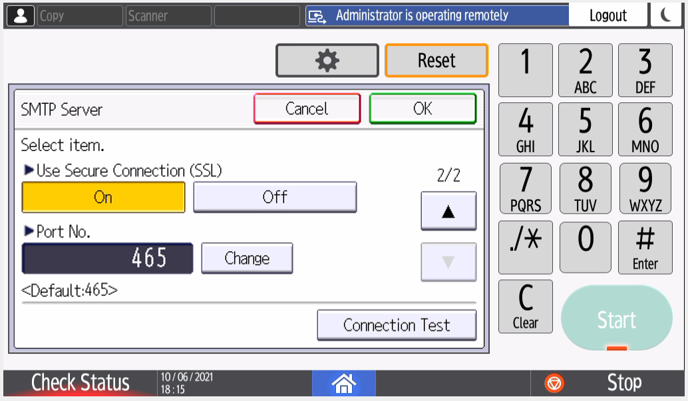



****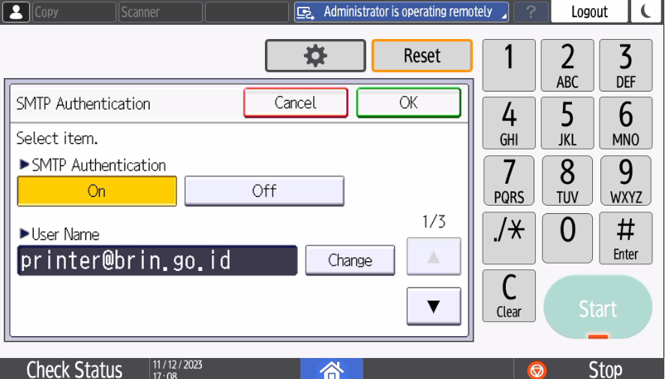

1. **Setting Function Key (Shortcut)**

